附件3
决赛交通路线图
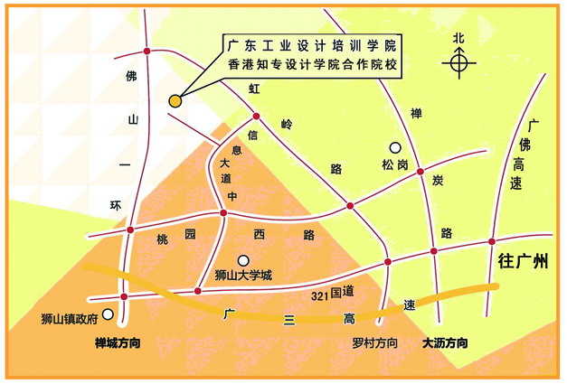
竞赛地点地址图
决赛地址：广东省职业技能鉴定中心南海
基地（广东工业设计培训学院）佛山市南海区狮山镇南海软件科技园信息大道中（狮山大学城轻工学院对面、崇贤楼后面）
行车路线：
由广三高速狮山出口，向和顺、广州方向入佛山一环，从桃园路/松岗出口出，进入桃园西路，往松岗方向行驶约3公里，在红路灯处左转信息大道中往北直行，经过广东轻工职业技术学院后再直行约2公里掉头可看到学院指示牌，按指示牌直行即到。如有导航，建议将终点设为广东轻工职业技术学院南海校区。
温馨提醒：
1、广州方向→学院（北环→西环、自北往南）：从桃园路/松岗口出，进入桃园西路，前行约500米掉头，再往松岗方向行驶。
2、顺德方向→学院（南环→西环、自南往北）：从桃园路/松岗口出，进入桃园西路，无需掉头，直接往松岗方向行驶。

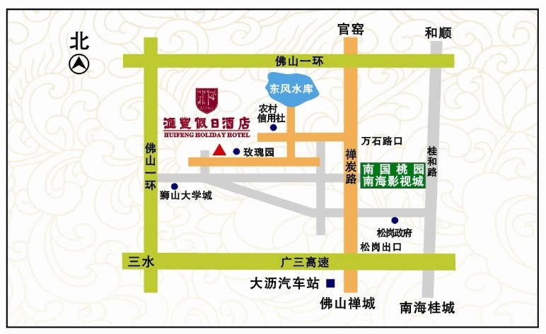
住宿及报到地址图
广州：广州——北环高速——广佛高速——广三高速——松岗收费站出口下高速——往松夏工业园方向——汇丰假日酒店（路上有路牌指示）。
（全程约45分钟，视当时路面和个人熟路情况而定）
出租车到汇丰假日酒店路线（用导航仪搜 “南海松岗汇丰玫瑰园”就是在酒店旁边”） ：

酒店地址：佛山市南海区狮山镇松岗松夏工业园科技中路11号
联系电话：0757-85238888 13726697999（赖小姐）

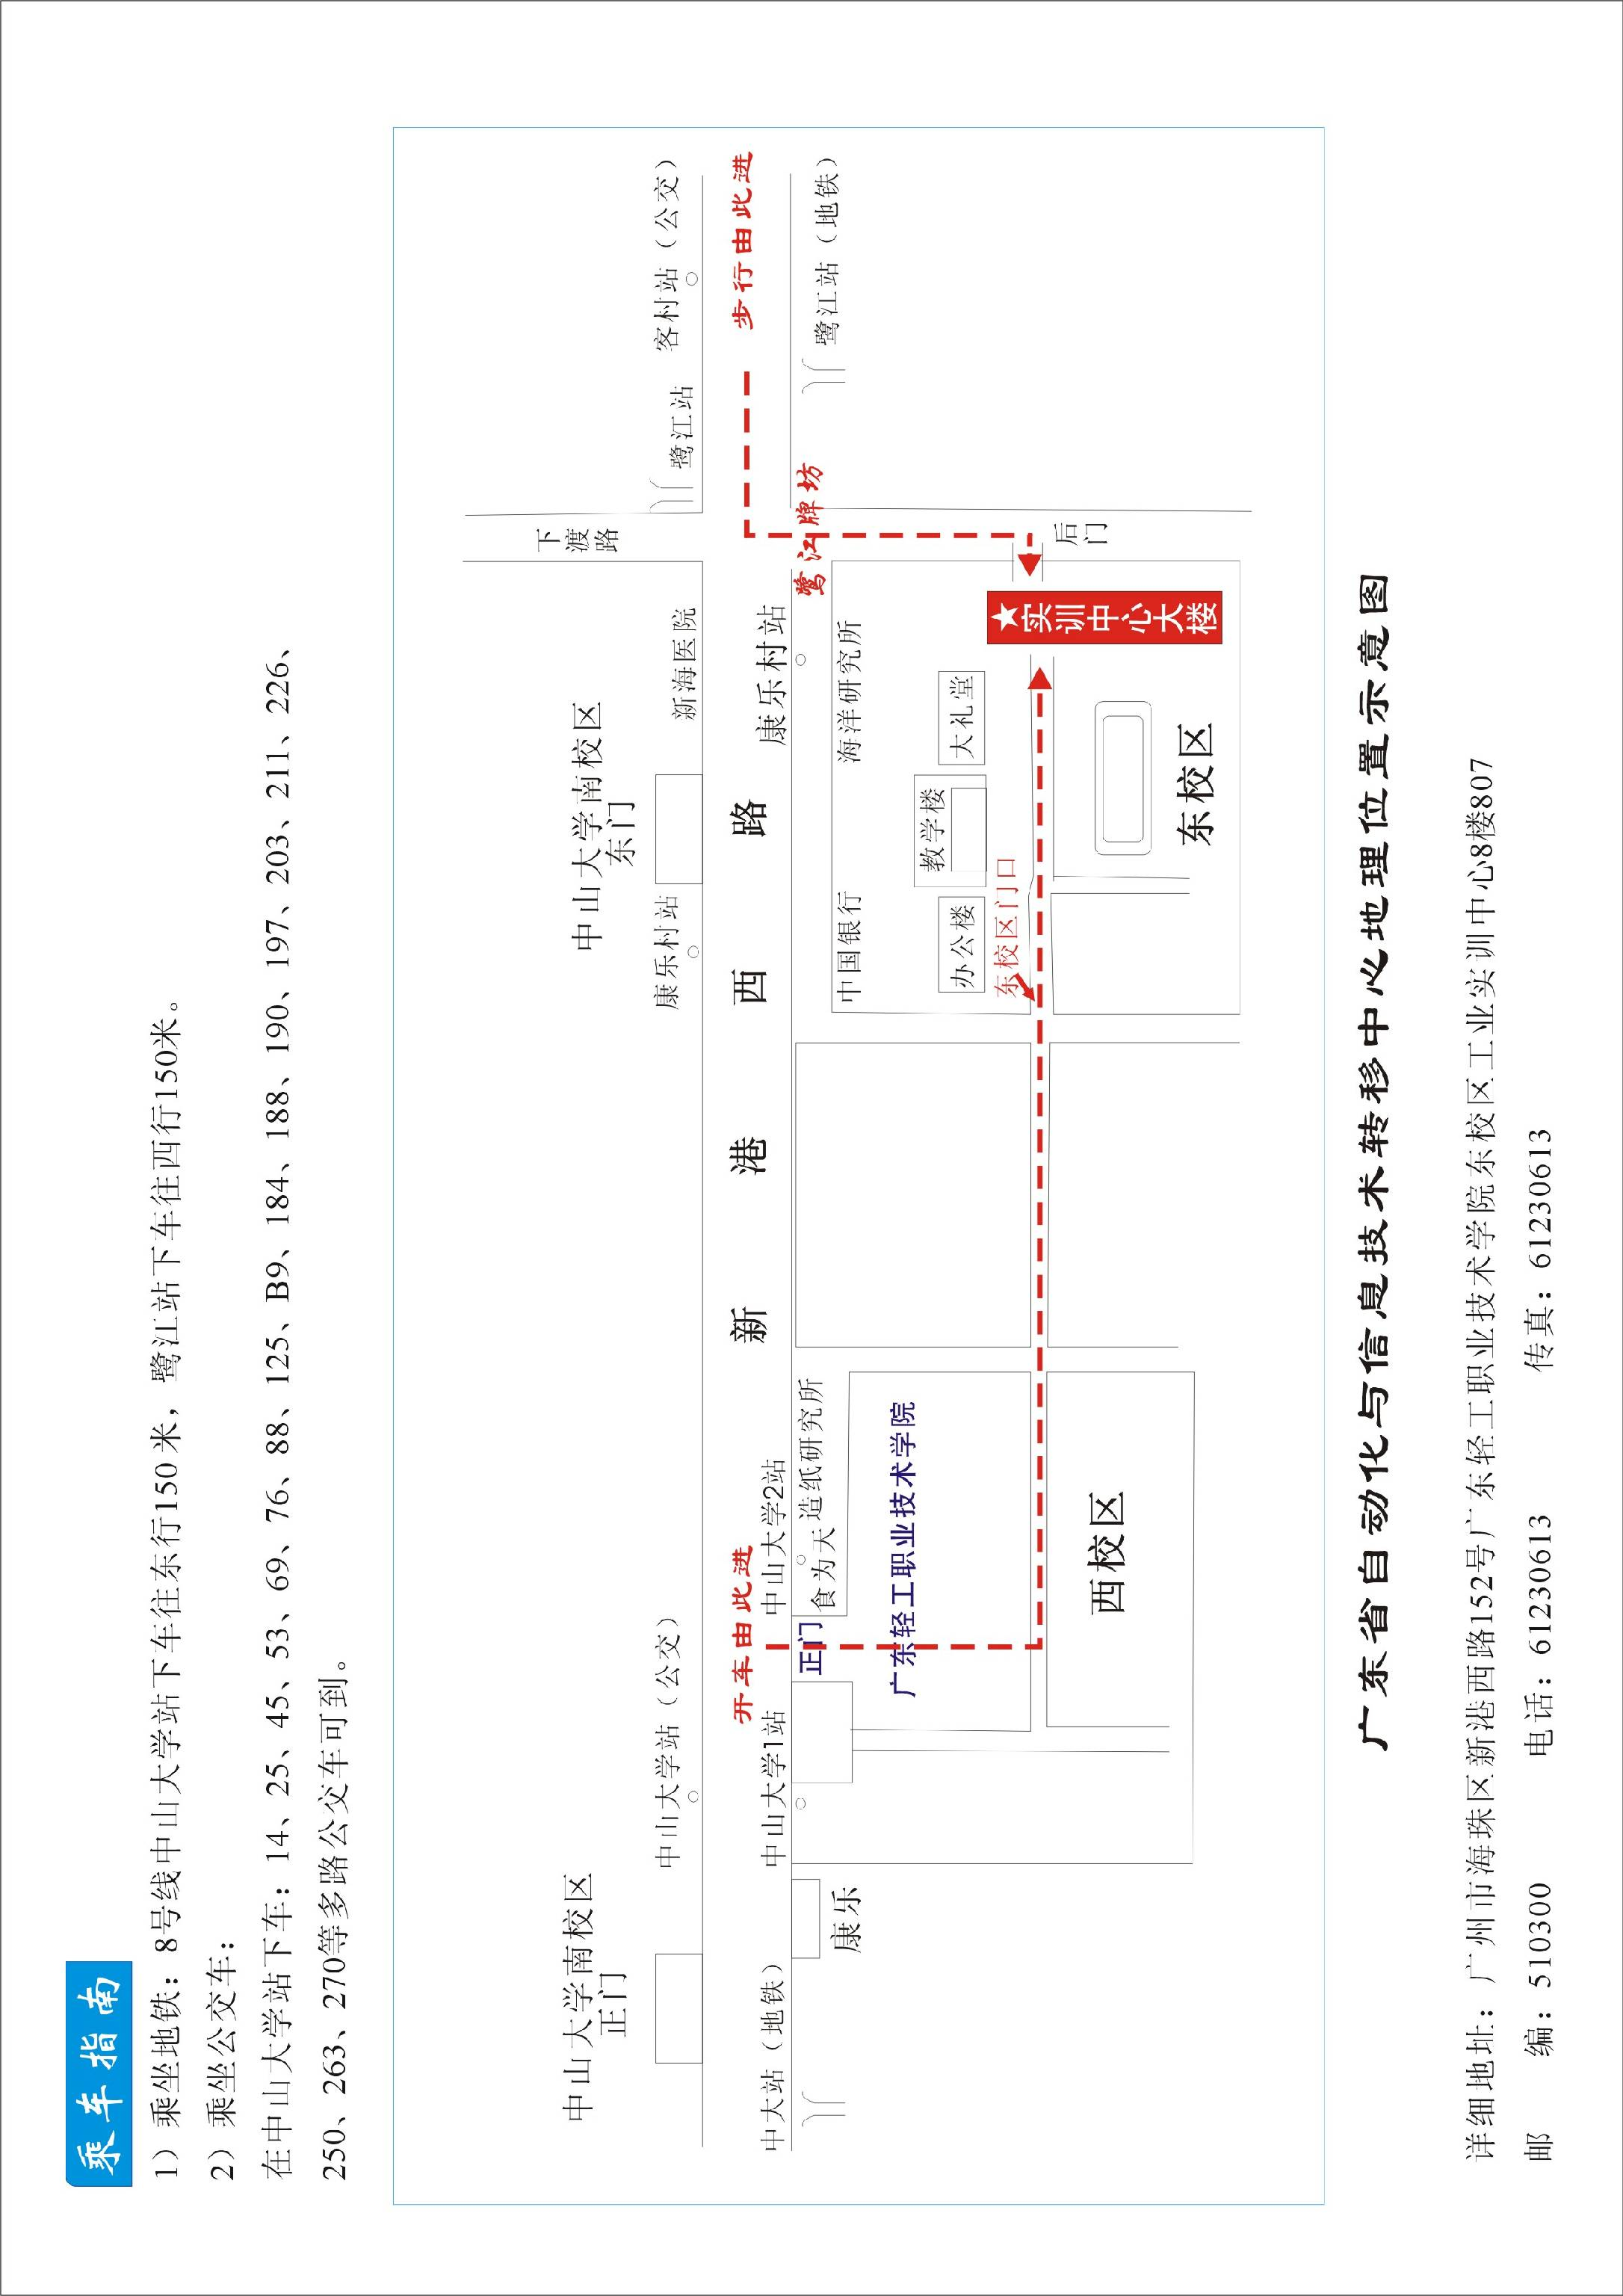
集中乘车地址

